CAPSTONE 2026 | Seguimiento del proyecto de título

Ficha de avance 05
Trazabilidad del sistema y vista de procesos del modelo 4+1
Identificación | Información del equipo
Proyecto y sección | Plataforma integral de gestión de arriendo de vajilla para Entre Platos y Copas | Capstone 2026
Integrantes | Helen Cortez y Benjamín Romero
Fecha y semana académica | 21-10-2026 | Semana 11
Iteración real del proyecto | Iteración 05 | Trazabilidad de procesos y comprobación del flujo
Docente guía | Reginaldo Salinas

1 Propósito y meta
Contrastar las funcionalidades y el porcentaje de avance de la ficha 04 con el funcionamiento real del sistema. Representar el flujo mediante un diagrama de actividades UML, comprobar sus resultados y definir el siguiente incremento.
Meta verificable de esta iteración: Demostrar de extremo a extremo el ingreso de una cotización, su validación y persistencia, la asignación de artículos, el cálculo de disponibilidad y la confirmación de una reserva sin sobreventa; elevar el avance reconocido desde 65 % a 90 %.

2 Diagrama que deben presentar
Elaborar o actualizar un diagrama de actividades del flujo principal, relacionado con un caso de uso existente. Debe mostrar inicio y fin, responsables, entradas, validaciones, decisiones con condiciones, procesamiento, registro de datos y salida visible. Incluir acceso, permisos e integraciones cuando correspondan y una alternativa ante error o dato inválido.
Utilizar carriles cuando ayuden a distinguir responsabilidades. Identificar las actividades como A01, A02 y siguientes. Diferenciar con una leyenda las actividades implementadas, parciales y pendientes. Mostrar paralelismo solo cuando exista.
Ubicación en el modelo 4+1 | Aplicación
Vista de procesos | Diagrama de actividades como principal para representar el flujo.
Vista de escenarios más uno | Caso de uso que identifica al actor y su objetivo y conecta el flujo con las funcionalidades.
Apoyos complementarios | Clases para la estructura lógica y secuencia para las interacciones, si aportan a la explicación.
Esta ficha se concentra en procesos y escenarios. Para el informe 2.6, incorporar la evidencia en los apartados que establezca su guía.

3 Cruce con las funcionalidades de la ficha 04
Conservar nombres, identificadores y pesos. Incluir todas las funcionalidades de la versión 1.0; agregar filas si es necesario. No modificar pesos para aumentar artificialmente el avance. Justificar y validar cualquier cambio de alcance.
ID y funcionalidad | Peso y estado ficha 04 | Actividades relacionadas | Estado actual comprobado | Evidencia y brecha
F01 Sitio público y catálogo de artículos | 10 % | terminada (Ficha 04) | A01-A05 | Terminada y comprobada | 10 % | Catálogo y detalle conectados a datos reales.
F02 Gestión de clientes y validaciones | 10 % | terminada | A01-A04 | Terminada y comprobada | 10 % | CRUD; RUT validado, normalizado y único.
F03 Cotizador y generación automática | 15 % | parcial | A01-A05 | Terminada y comprobada | 15 % | Flujo de tres pasos; persistencia transaccional y confirmación visible.
F04 Autenticación, roles y acceso administrador | 10 % | terminada | A06-D02-A07 | Terminada y comprobada | 10 % | Login y vistas protegidas; falta adjuntar evidencia de usuario no Admin.
F05 Inventario y gestión de artículos | 10 % | terminada | A09-A13 | Terminada y comprobada | 10 % | Carga de stock, edición y disponibilidad operativas.
F06 Gestión administrativa de cotizaciones | 15 % | parcial | A08-A13 | Terminada y comprobada | 15 % | Búsqueda, detalle, artículos, totales, estados y confirmación.
F07 Reservas y disponibilidad por fechas | 10 % | iniciada | A10-D03-A11-A12 | Terminada y comprobada | 10 % | Recalcula por fechas, bloquea faltantes y previene sobreventa.
F08 Preparación, despacho, devolución y merma | 10 % | iniciada | A14-A15 | Funciona parcialmente | 5 % | Modelos/pantallas base; falta comprobar ciclo y liberación de stock.
F09 Reportes, dashboard y despliegue | 10 % | parcial | A13 | Funciona parcialmente | 5 % | Salidas muestran reservas/stock; faltan métricas y seguridad de producción.
Relacionar F01, F02 y siguientes con A01, A02 y siguientes. Una funcionalidad puede involucrar varias actividades. Indicar ubicación del código en GitHub, versión probada y evidencia del resultado. Registrar también las funcionalidades pendientes.

4 Actualización del avance
Estado | Cumplimiento reconocido
Terminada y comprobada | 100 % de su peso
Funciona parcialmente | 50 % de su peso
Iniciada no funcional | 25 % de su peso
No iniciada | 0 % de su peso
Aporte al avance = peso de la funcionalidad × nivel de cumplimiento. Ejemplo: peso 20 % × cumplimiento 50 % = 10 puntos porcentuales. Los pesos del alcance completo deben sumar 100 %. Elaborar el diagrama no demuestra por sí solo que una función esté terminada.
Avance ficha 04: 65 % Avance actual: 90 % Variación: +25 puntos porcentuales
Semanas restantes reales: 5
Evidencia que explica la variación: flujo de cotización y reserva comprobado, migración 0002 aplicada, disponibilidad por fechas centralizada, bloqueo por faltantes, actualización de salidas operativas y 28 pruebas automáticas registradas en la documentación de Semana 10.

5 Diagrama de actividades actualizado
Insertar un diagrama legible o adjuntarlo e indicar su ruta. Debe permitir seguir el recorrido exitoso y una alternativa de validación o error. Si el proceso es extenso, dividirlo en diagramas relacionados y mantener identificadores comunes.
Diagrama de actividades o referencia al archivo
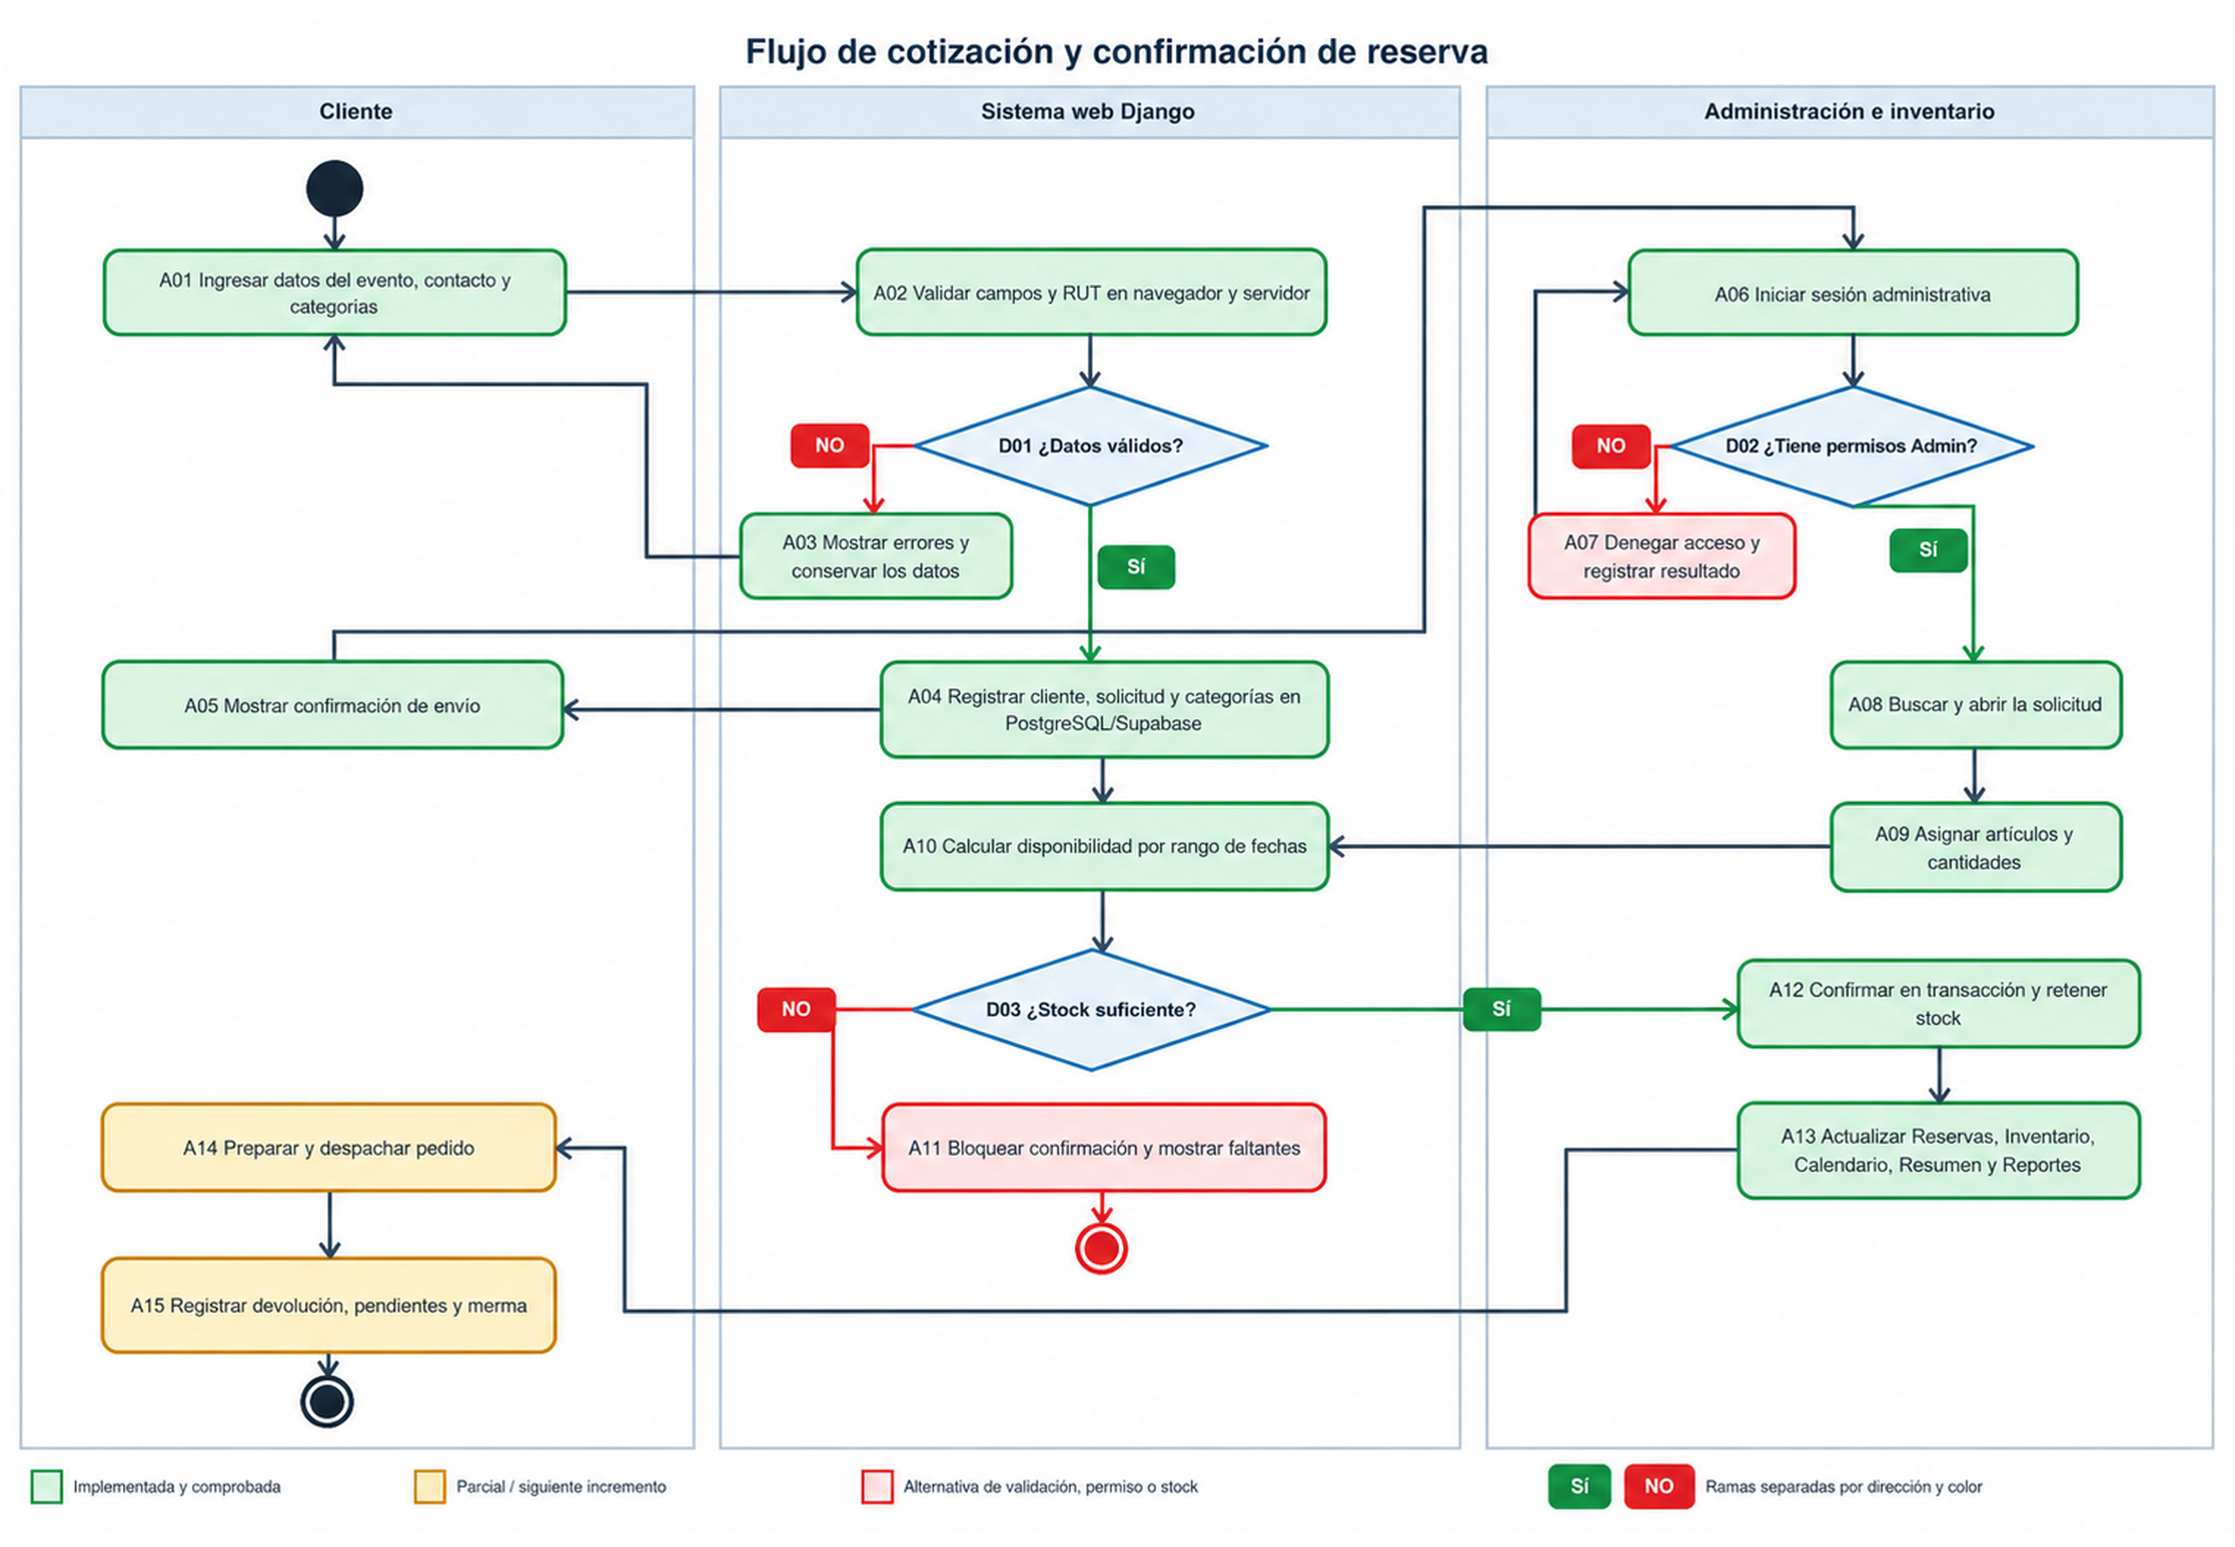
Ruta en GitHub y versión: main / Fase 2 / Evidencias Grupales — Semana 11.
Verificación | Respuesta del equipo
¿Qué actividades corresponden a las funcionalidades comprobadas? | A01-A13 corresponden a F01-F07 y a la salida parcial F09. A14-A15 corresponden al ciclo operativo F08 todavía parcial.
¿Qué condiciones determinan los diferentes recorridos? | D01 valida datos y RUT; D02 comprueba el rol administrador; D03 compara cantidades solicitadas con stock trabajable en reservas solapadas.
¿Quién realiza cada actividad y dónde se validan datos y permisos? | El cliente ejecuta A01 y recibe A03/A05. Django valida, persiste y calcula A02-A04/A10-A12. Administración ejecuta A06/A08/A09 y consulta A13. Los permisos se validan en D02.
¿Qué actividades están implementadas, parciales o pendientes? | Implementadas: A01-A13. Parciales: A14-A15. Pendiente de evidencia adicional: rechazo con usuario no administrador, métricas comerciales y configuración de producción.
¿Qué diferencias existen entre el diagrama y el sistema? | El diagrama explicita transacciones, permisos y alternativas que no aparecen en una lista de pantallas. El sistema aún interrumpe el flujo completo después de la reserva porque devolución y merma siguen parciales.
Criterio de revisión: debe ser posible recorrer el diagrama y reproducir ese flujo en el sistema. Una lista de pantallas no basta para explicar el proceso.

6 Comprobación de un caso de uso
Elemento | Definición
ID y nombre del caso de uso | CU-03 Registrar cotización y confirmar reserva
Actor y objetivo | Cliente solicita una cotización; administrador valida artículos y confirma una reserva solo cuando existe disponibilidad.
Funcionalidades relacionadas de la ficha 04 | F02, F03, F04, F05, F06, F07 y F09.
Precondiciones y datos de entrada | Catálogo activo; cliente ingresa evento, fecha, invitados, categorías, nombre, RUT y medio de contacto. Administrador autenticado para procesar.
Reglas validaciones y alternativa ante error | Nombre y RUT obligatorios; RUT normalizado; validación en cliente/servidor; rol Admin; recálculo de disponibilidad por fechas; bloqueo ante faltante sin cambiar estado.
Salida esperada y datos que deben quedar registrados | Cliente y solicitud persistidos; detalle de categorías; artículos y cantidades; estado confirmado; unidades comprometidas; actualización de reservas, calendario, inventario, resumen y reportes.
Demostrar el recorrido exitoso y al menos una alternativa de validación o error siguiendo el diagrama. Versión probada: incremento integrado de Semana 11 con Django y PostgreSQL/Supabase.
Paso | ID de actividad | Resultado observado y evidencia
Ingreso de datos | A01 | Solicitud pública creada con datos de evento, cliente y categorías; prueba manual de 40 platos y 40 vasos.
Validación y decisión | A02, D01, D02, D03 | RUT y campos se validan; acceso Admin protegido; faltante impide confirmar.
Procesamiento y registro | A04, A08-A12 | Cliente/solicitud persisten; administrador asigna artículos; confirmación se ejecuta en transacción.
Salida al usuario | A05, A13 | Confirmación pública y salidas actualizadas en Reservas, Inventario, Calendario, Resumen y Reportes.
Alternativa ante error | A03, A07, A11 | Errores conservan datos; usuario sin permiso es rechazado; falta de stock no cambia el estado.

7 Compromiso para la siguiente iteración
Brecha detectada | Incremento comprometido | Responsable y fecha | Criterio de aceptación
F08 ciclo operativo parcial | Completar preparación, despacho, devolución parcial, merma y liberación de stock | Helen y Benjamín | Semana 12 | Reserva confirmada recorre el ciclo completo y las cantidades disponibles/comprometidas quedan consistentes.
F09 métricas y producción | Corregir monto cotizado/ticket promedio; separar DEBUG y secretos; probar cuenta no Admin | Benjamín (backend) y Helen (evidencia) | Semana 12 | Pruebas pasan, métricas coinciden con registros y un usuario sin rol recibe acceso denegado.
Entregar en GitHub esta ficha, el diagrama de actividades y la evidencia del flujo probado. Mantener actualizados el diario de reflexión y el informe final.
Resultado de la revisión: [X] Coherente [ ] Coherente con ajustes [ ] Requiere corrección
Observación del docente: pendiente de revisión.
Representante: Helen Cortez Docente guía: Reginaldo Salinas

8 Mejoras reflexión y avance del informe
Completar con evidencia de la semana. Vincular la reflexión con las preguntas del diario 2.1 y registrar el avance del informe según la guía 2.6. Este seguimiento no reemplaza esos documentos.

Retroalimentación y mejoras aplicadas
Observación recibida de fase 1 o revisión posterior | Mejora aplicada y evidencia
Datos obligatorios del cliente y normalización del RUT | Solo nombre y RUT son obligatorios; RUT se valida y almacena sin puntos ni guion.
Evitar sobreventa y mostrar evidencia real | Disponibilidad centralizada por fechas, transacción y bloqueo de filas; 28 pruebas y recorrido manual documentados.

Diagnóstico de capacidades del equipo
Aspecto | Respuesta y acción
Fortaleza que permitió avanzar | Complementariedad del equipo, incremento vertical, Django/PostgreSQL y pruebas repetibles.
Dificultad actual y efecto en el desarrollo | El ciclo posterior a la reserva y las métricas aún impiden declarar cerrada la versión 1.0.
Acción de mejora responsable y fecha | Cerrar F08 y F09 en Semana 12; Benjamín lidera lógica/datos y Helen interfaz/evidencia; revisión conjunta.

Reflexión del aprendizaje
Pregunta del diario 2.1 utilizada: ¿De qué manera hemos enfrentado las dificultades del proyecto?
¿Qué aprendimos al contrastar el diagrama con el sistema y qué cambiaremos?: Aprendimos que la confirmación debe recalcular la disponibilidad dentro de una transacción y que una pantalla aislada no demuestra el proceso completo. El siguiente incremento cerrará preparación, despacho, devolución parcial y merma con pruebas de integración.
Ubicación de la reflexión en el diario: diarios de Helen Cortez y Benjamín Romero, Fase 2, preguntas 2, 3 y 5.

Avance del informe final 2.6
Apartado según la guía | Actualización y evidencia | Pendiente responsable y fecha
Desarrollo de ingeniería | Añadir arquitectura Django, modelo de datos, regla de disponibilidad, transacciones y diagramas UML como evidencia. | Completar ciclo F08 | Helen y Benjamín | Semana 12
Evidencias, conclusiones y reflexión | Incorporar 28 pruebas, recorrido 40/40, capturas de salidas y aprendizajes de contraste diagrama-sistema. | Agregar URL/commits y capturas finales | Helen | Semana 12
Conclusión del equipo sobre la viabilidad de la versión 1.0 y ajuste del siguiente incremento: la versión 1.0 es viable manteniendo el alcance web y priorizando F08. La aplicación móvil, la inteligencia artificial y el análisis avanzado quedan postergados; después se cerrarán métricas y configuración de producción.

